CENTRO DE EDUCAÇÃO INFANTIL ANJO AZUL
Rua 31 de Março/nº 1508
Lacerdópolis – SC
CEP: 89660 000
Fone: (49) 3552 0279
Coordenadora: Marizane Dall’Orsoletta
E-mail: ceianjoazullacerdopolis@gmail.com
Blog: www.ceianjoazul.blogspot.com

Professora: Maiara Barbosa
Professora auxiliar: Letícia Viganó Resmini
Coordenadora: Marizane Dall’Orsoletta
Turma: PRÉ I
Semana: 18 a 22 de maio de 2020.
Carga horária: 15 horas semanais (plataforma/grupo WhatsApp).
SUGESTÕES DE EXPERIÊNCIAS DE APRENDIZAGEM

Assistir ao vídeo: O Livro da Família.
Disponível no link:
https://www.youtube.com/watch?v=1_J8b_cRGGc
Após assistir, converse com seu filho:
- Pergunte a ele o que ele sabe sobre família;
- Qual sentimento em ter a família toda junta?
Juntos olhem fotos e vídeos da família.
- Observem as características das pessoas que nela contém.
- Pergunte ao seu filho, com quem ele se parece.
Vestir-se, enfeitar-se, fantasiar-se brincando de ser o outro (mãe, pai, irmão, avó, avô...) utilizando sapatos, roupas, acessórios, chapéus, maquiagens, fantasias, etc...

Quem mora comigo?
Realizar a dobradura de uma casa.
Disponível no link:
https://www.youtube.com/watch?v=g3r6JgdiMeg
Em seguida, dentro da casa realize um desenho da sua família.
Papai e mamãe, que tal resgatarmos algumas brincadeiras, escolha uma e ensine seu filho a brincar.
- Pular corda;
- Pega-pega;
- Corrida do saco;
- Jogar peteca;
- Esconde-esconde;
- Jogo da velha;
- Passar anel;
- Pular elástico;
- Escorregar com papelão na grama.

A diversão vai ser garantida.

Que tal um momento relaxante com a família? Pipoca e um filme legal? Aproveitem este momento e tirem uma linda foto da família e enviem para nós!

DICAS
Projeção com rolinho de papel higiênico: SOMBRAS.
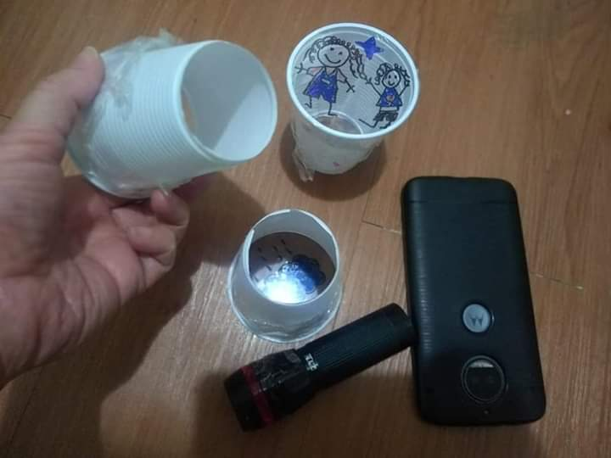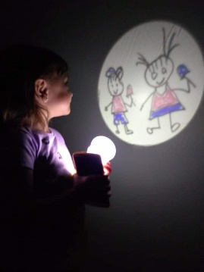
Com recortes de revistas, livros, jornais fazer uma colagem maluca.

OBS: Os pais que quiserem, podem postar em suas redes sociais as crianças realizando as atividades/experiências. São experiências de aprendizagens que poderão ser repetidas durante o período. Aproveite cada momento com seus filhos. “Família e escola: uma parceria de sucesso!”

